Informacja prasowa z dn. 20 grudnia 2022 roku

HU HU HA, HU HU HA NASZA ZIMA ZŁA – MY SIĘ ZIMY NIE BOIMY!
SWETRY Z KOLEKCJI ROYAL ROBBINS

Siarczysty mróz za oknem, krajobraz skąpany w białym puchu, a słońce skrzy się w śniegu. I jak tu nie korzystać z uroków zimy? Z pomocą przychodzi szeroka gama swetrów od marki Royal Robbins. Nie dość, że produkowane z poszanowaniem do natury, to jeszcze stworzone z przędzy z recyklingu Seawool® i naturalnych materiałów, takich jak wełna merino z owiec, które nie zostały poddane bolesnemu zabiegowi mulesingu. Do tego gama klasycznych wzorów, fasony z golfem i zamkiem ¼, ciepłe spódnice i sukienki.

SWETRY, KARDIGANY, PULOWERY i GOLFY

Seawool®, czyli niezwykła wełna z recyklingu. Nieustannie poszukując innowacyjnych, ekologicznych rozwiązań, Royal Robbins rozszerza zastosowanie przędzy Seawool® w damskiej kolekcji Westlands Sweater. Przędza poliestrowa z recyklingu Seawool® jest wytwarzana z poddanych recyklingowi muszli ostryg zebranych z hodowli na Tajwanie i pokonsumpcyjnych plastikowych butelek, co zmniejsza ilość odpadów lądowych i morskich. Każdego roku tajwański przemysł hodowli ostryg wyrzuca 160 000 ton muszli. Przy produkcji w każdym swetrze Westlands wykorzystuje się średnio 10 plastikowych butelek i jedną muszlę ostrygi. Mieszanka dzianiny Seawool + Merino w swetrach Westlands zapewnia długotrwałe korzyści, w tym odporność na zapachy, izolację i regulację temperatury. Do tego można je prać w pralce!
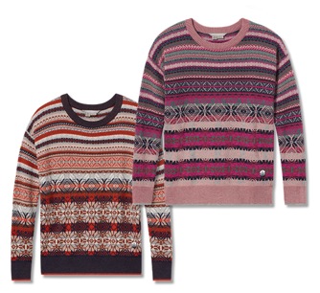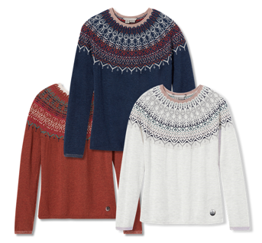

Sweter Westland Funnel Neck, Royal Robbins
A gdyby tak sweter miał golf, ale taki, który nie przylega do szyi, nie uciska, nie drapie, nie przeszkadza? Był przy tym miękki i ciepły, luźny i stylowy, opatrzony bocznymi ściągaczami, które podkreślają sylwetkę? Te wszystkie cechy łączy sweter Westland Funnelneck wykonany z wełny merynosowej i mieszanki Seawool® ze zużytych plastikowych butelek i sproszkowanych muszli ostryg. To ekologiczne rozwiązanie redukuje odpady zarówno lądowe jak i morskie. Sprawdzi się do jeansów, ale też świetnie dopełni sportowy look. Można prać go w pralce.

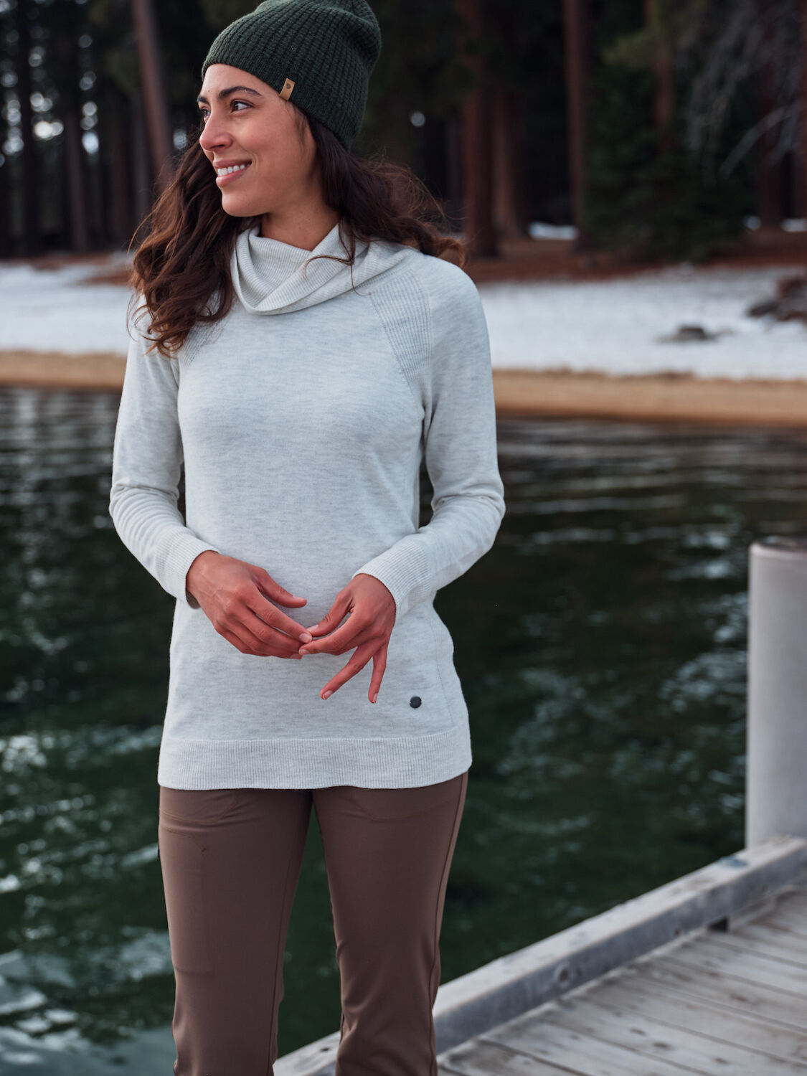

Urbanesque Sherpa Cardi – ciepły, wygodny sweter typu Cardigan łączy w sobie praktyczne rozwiązania techniczne z tyrolskim stylem. Zastosowany materiał Sherpa odznacza się wygodą, ciepłem oraz oddychalnością. Krótszy kołnierz z okrągłym dekoltem i detalami ściegu na zapięciu z przodu na zatrzask nadają jej alpejski charakter. Co więcej Royal Robbins zadbał o praktyczne detale: kieszenie na dłonie, jedna z wewnętrzną kieszenią na paszport lub smartfon. Dodatkowo sweter zajmuje niewiele miejsca po złożeniu i jest niezwykle lekki, co ma niebagatelne znaczenie w zimowej podróży.

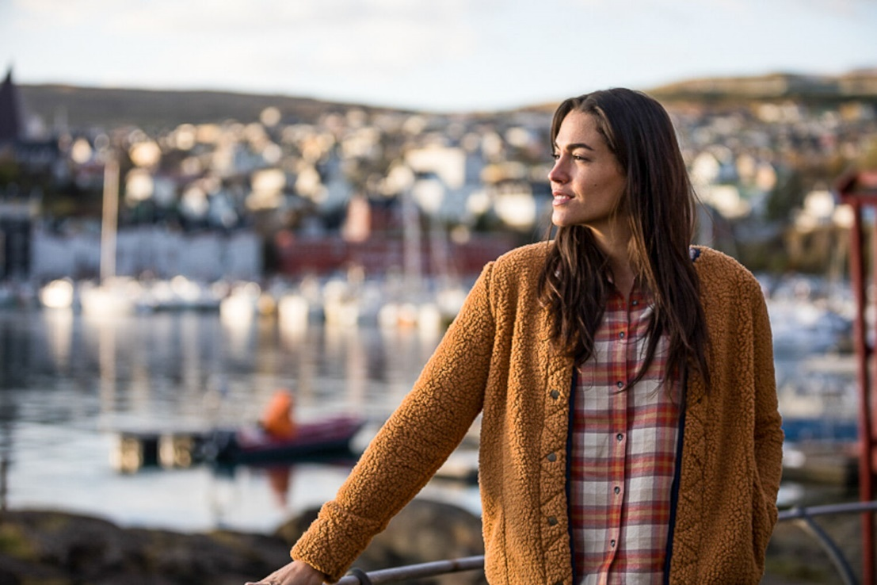

SUKIENKI I SPÓDNICE Z WEŁNY MERINO – z wełny Merino pozyskiwanej z owiec, które nie były poddawane mulesingowi (bolesnemu zabiegowi wycinania pofałdowanych kawałków skóry w tylnej części ciała owcy w celu ochrony przed larwami much). Oferują idealną równowagę między praktycznością a komfortem. Nieodłączne zalety Merino obejmują odporność na zapachy, regulację temperatury i oddychalność. Ponieważ jest to włókno naturalne, jest odnawialne, nadaje się do recyklingu i biodegradacji. Dla kobiet, najpopularniejsze ubrania z wełny merynosów to: The Mystic Cardigan II, All Season Merino Turtleneck, All Season Merino Skirt II, i All Season Sweater Dress. Nowe najpopularniejsze ubrania dla mężczyzn obejmują: All Season Merino Sweater, All Season Merino Thermal 1/4 Zip, Sequoia Sweater, and Sequoia 1/4 Zip.
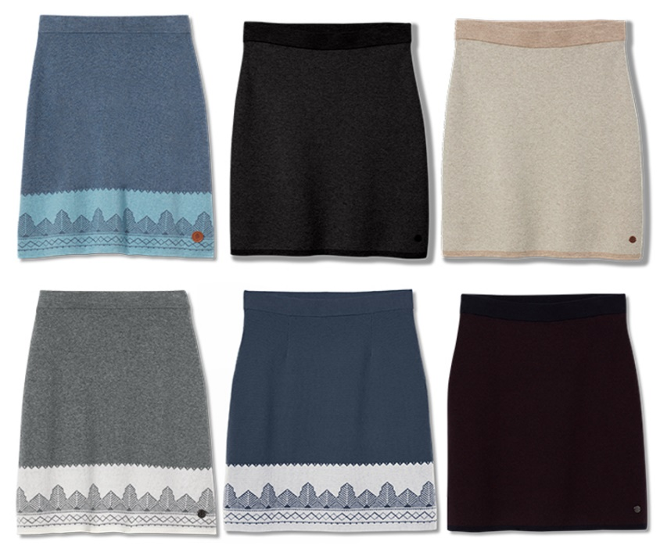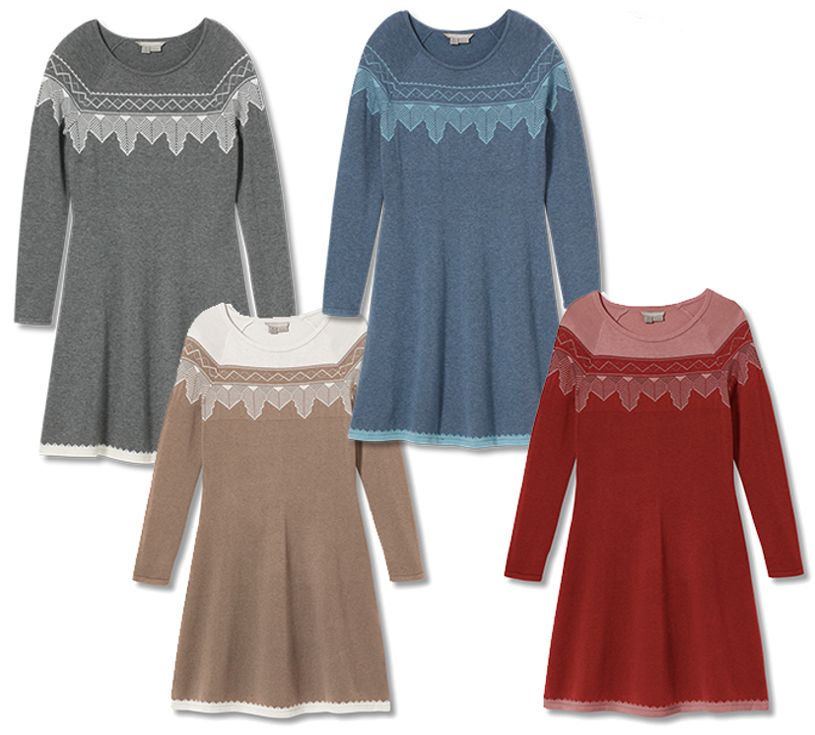

LOOK BOOK KOLEKCJI JESIENNEJ MARKI ROYAL ROBBINS FE22

Zapraszamy do zapoznania się z jesienno-zimową kolekcją marki Royal Robbins oraz do specjalnie dedykowanego LookBooka pod linkiem:
https://www.dropbox.com/sh/fyn2u54el0xmkzc/AAATaKj3fWzqh_7NLo2oTI3ja?dl=0

O Royal Robbins®
Założona w 1968 roku przez światowej sławy poszukiwaczy przygód Royala i Liz Robbins, marka Royal Robbins jest godnym zaufania projektantem, producentem i sprzedawcą odzieży outdoorowej. Tworzy kolekcje odzieży, która łączy funkcje techniczne dla aktywnych konsumentów ze stylem i komfortem. Marka zdobyła uznanie na całym świecie dzięki wysokiej jakości, funkcjonalnej odzieży oraz zaangażowaniu w odpowiedzialność środowiskową i społeczną. Royal Robbins starannie wybiera włókna i technologie o mniejszym oddziaływaniu na środowisko, które pomagają zmniejszyć ilość odpadów, zużycie chemikaliów, zużycie wody i emisje gazów cieplarnianych.
Więcej o marce Royal Robbins na www.royalrobbins.com

Kontakt dla mediów:
Patrycja Drabik
Agencja PROJEKT 77
patrycja.drabik@projekt77.pl
tel.: 503 830 505
Anna Wróblewska
Agencja PROJEKT 77
anna.wroblewska@projekt77.pl
tel.: 512 454 089

